# INTERAZIONE UOMO-MACCHINA

***Assignement n.1***

*Studenti:*

*Del Giudice Antonio 0512105167*

*Di Domenico Benedetta 0512105515*

*Renzulli Giovanni 0512105730*

Anno accademico 2019/20

Sommario

INTERAZIONE UOMO-MACCHINA 1

1. *Struttura e gestione del gruppo*

*Del Giudice Antonio MANAGER DEL GRUPPO*

*Di Domenico Benedetta MANAGER DELLA DOCUMENTAZIONE*

*Renzulli Giovanni MANAGER DI PROGETTO/MANAGER DELLA VALUTAZIONE*

1. *Descrizione del problema*

UNISA è un ateneo che accoglie numerosi studenti, abbracciando una moltitudine di facoltà. Non sempre l’interazione è facile, non essendoci uno strumento che consente agli studenti di socializzare ed entrare in un ambiente di condivisione.

Spesso gli studenti non riescono ad accedere alle specifiche informazioni dell’ateneo o semplicemente non trovano facile orientarsi sulle varie piattaforme istituzionali messe a disposizione.

L’idea è quella di sviluppare un sistema informatico che cerchi di venire incontro alle esigenze di ogni singolo utente -che sia studente, professore o persona interessata all’università-, come un social network, dove la comunicazione può avvenire in modo semplice ed intuitivo ed ognuno può trovare le risposte ai propri dubbi.

1. *Domande per gli utenti*

Abbiamo sviluppato i nostri personaggi dopo aver identificato quale era il problema che volevamo affrontare. Abbiamo proposto diverse domande alle quali i nostri personaggi hanno dovuto rispondere, in modo da evidenziare tutte quelle che erano le informazioni necessarie per il nostro obiettivo. Le informazioni estrapolate hanno contribuito a definire quelle che sono le esigenze di ogni singolo utente, e in che modo si rapportano ad un determinato tipo di sistema informatico. Hanno inoltre evidenziato quelle che sono le task ideali per loro.

|  |
| --- |
| Sei uomo o donna? |
| Quanti anni hai? |
| Sei italiano o straniero? |
| Sei iscritto all’università? |
| Sei a tuo agio con la tecnologia? |
| Sai usare un social network? |
| Se si, è uno strumento che utilizzi con che frequenza? |
| Hai uno smartphone? |
| Quanto sei informato riguardo le attività dell’ateneo? |
| Sei interessato a ricevere notifiche su quello che succede nell’ateneo? |
| Utilizzi i canali social dell’ateneo? |
| Sei iscritto a qualche gruppo dell’ateneo? |
| Visiti il sito dell’ateneo? |
| Hai sempre trovato le informazioni che cercavi? |
| C’è qualche altro modo in cui trovi le informazioni che cerchi? Se si quali? |
| La ricerca è stata semplice, o hai riscontrato dei problemi? |
| Se non sei uno studente universitario, in che modi hai avuto rapporti con l’università? |
| Hai utilizzato solo i canali ufficiali, o ti sei rivolto anche a persone che non lavorano nell’università? |

1. *Profilazione utenti*

Abbiamo scelto questo numero di personaggi, perché ognuno di essi identifica una categoria di utenti che dovrebbero interagire con il nostro sistema informatico.

Ci sono due studenti universitari, uno studente Erasmus, un professore universitario e una persona esterna all’università.

***Clelia Rodriguez***



Clelia è una ragazza di 23 anni, studentessa universitaria di Scienze della nutrizione iscritta al terzo anno accademico.

Clelia porta avanti questi studi per la sua forte passione legata allo sport. Nella sua adolescenza, Clelia era una ragazza in sovrappeso e per questo era derisa e bullizzata da molti suoi coetanei; questo ha scaturito in lei enorme sofferenza che col tempo si è lasciata alle spalle con un cambiamento radicale del suo aspetto fisico. Oggi Clelia è una ragazza che, nonostante studi, lavora come nutrizionista in una farmacia del suo paese e nel tempo libero resta nel centro sportivo del campus dove studia per aiutare sia i ragazzi che hanno il suo stesso disagio e sia persone che necessitano del suo aiuto. Clelia è molto attiva sui social, adora condividere le sue passioni, i suoi hobby, le sue idee e le sue iniziative con altre persone. Infatti, ha un proprio canale dove vi sono idee, pensieri e video in cui racconta la sua esperienza e mostra praticamente quello che oggi è il suo lavoro per aiutare anche a distanza coloro che richiedono il suo aiuto. Tra i suoi hobby c'è il canto; adora cantare ed in passato ha frequentato anche varie scuole di canto e ad oggi, cerca di inserire tra i suoi numerosi impegni anche la sua più grande passione.

***Emanuele Esposito***



Emanuele Esposito è un ragazzo di 21 anni di Napoli e per pagarsi gli studi lavora come preparatore atletico di una squadra di calcio del suo paese.

Emanuele ama molto questo hobby che coltiva da circa 3 anni alternandolo agli studi pomeridiani.

Si è diplomato presso il liceo scientifico del suo paese e oggi frequenta il corso di laurea alla facoltà di Scienze Motorie presso l’Università degli studi di Salerno.

È molto sportivo e non riesce mai a stare fermo, adora le sfide perché l’aiutano sempre a migliorarsi e dare il massimo nelle cose che fa.

È molto pratico dei social e delle piattaforme di condivisione di pensieri ed idee.

***Federica Franzese***

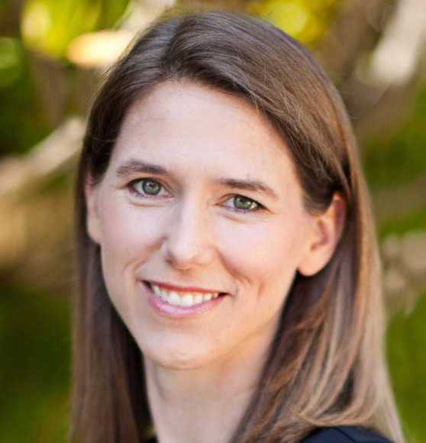

Federica Franzese è una signora di 57 anni che insegna in una scuola elementare in provincia di Salerno.

Ha un figlio di 24 anni che è in procinto di laurearsi in Giurisprudenza all’università degli studi di Salerno.

Federica dovrà recarsi alla facoltà di suo figlio in occasione della proclamazione e per questo motivo sta cercando di capire come recarsi all’università, dove poter trovare parcheggio e in che modo trovare l’aula.

L’unica fonte di informazione a sua disposizione è il sito ufficiale di Ateneo, ma le risulta molto difficile riuscire a trovare quello che le serve. Se ci fosse un modo per poter chiedere informazioni potendo avere una risposta immediata, potrebbe essere molto più semplice per lei.

***Laura Sorgente***



Laura, una studentessa universitaria di 22 anni iscritta alla facoltà di Lingue Straniere.

Per permettersi gli studi universitari offre ripetizioni e aiuto compiti di Inglese, tedesco e storia per elementari, medie e superiori.

Gli piace trasmettere la passione che ha per questa lingua a chi la insegna, di modo che non risulti pesante e noiosa.

Laura si è diplomata al liceo linguistico, e oltre ad essere iscritta alla facoltà di Lingue Straniere a Salerno, ha vissuto e lavorato in Inghilterra per 8 mesi entrando in contatto con la realtà quotidiana inglese.

È una ragazza con molti hobby uno dei quali è il nail bar; le piace creare ogni volta qualcosa di unico e spettacolare ma allo stesso tempo che racchiuda la sua semplicità ed eleganza.

È molto sportiva e non riesce mai a stare ferma, adora le sfide perché l’aiutano sempre a migliorarsi e dare il massimo nelle cose che fa.

È molto pratica dei social e delle piattaforme di condivisione di pensieri ed idee.

È sempre attiva per essere sempre informata su eventi e iniziative proposte dall’Università.

Fornisce aiuto a studenti anche tramite internet, per esempio via webcam per lezioni private nel momento in cui lo studente risulta troppo lontano per incontrarlo.

**Salvatore Giaquinto**

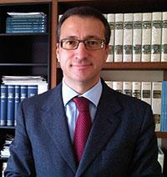

Salvatore è un professore associato dell’università di Salerno. Ha 66 anni, vive ad Avellino e insegna Procedura Civile alla facoltà di Giurisprudenza.

Salvatore è una persona molto attenta agli argomenti di attualità ed è uno dei principali sostenitori della didattica alternativa. Cerca, infatti, di coinvolgere sempre il più possibile i suoi studenti, in modo da stimolarli e farli partecipare attivamente alle lezioni.

E’ indispensabile per lui conoscere i principali strumenti che i ragazzi usano e le nuove tecnologie sviluppate per scopi social. Impiega molto del suo tempo ad esplorare nuove funzionalità e programmi che lo aiutino a svolgere i suoi compiti, cercando di imparare ad usarli sapientemente senza un aiuto esterno.

1. *Descrizione dei task:*

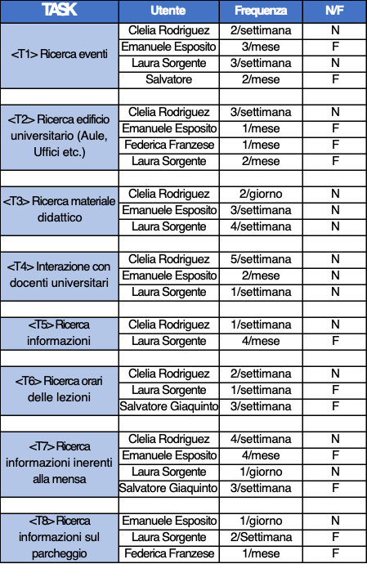

1. *Specifica degli obbiettivi di empowerment*

|  | ***Decision Making*** | ***Self-Management*** | ***Communication*** | ***Engagement*** |
| --- | --- | --- | --- | --- |
| TASK T1 <Gli utenti si informano sugli eventi formativi, culturali e d'intrattenimento organizzati dall'Università. > | *K&S* |  | *PC* | *MOT* |
| TASK T2 < Informazioni relative a uffici di facoltà, locazioni di aule e plessi di dipartimento, bar etc.> | *K&S* |  | *K&S* | *MOT* |
| TASK T3 < Gli studenti cercano materiale didattico quale appunti, slides, dispense etc. > |  | *SE* | *PC* | *MOT* |
| TASK T4 <Gli studenti contattano i docenti tramite le piattaforme e le e-mail istituzionali.> |  | *SE* | *K&S* | *MOT* |
| TASK T5 <Gli utenti cercano informazioni riguardo gli orari dei tutorati e chi è incaricato di svolgerli.> | *SE,K&S* |  | *SE* | *MOT* |
| TASK T6< Gli utenti controllano sulla piattaforma gli orari delle lezioni.> |  |  |  | *MOT* |
| TASK T7 <Gli utenti si informano sui servizi offerti dalla mensa universitaria> | *SE* |  |  | *MOT* |
| TASK T8 <Gli utenti cercano un posto libero per il parcheggio > | *K&S* |  | *PC* | *MOT* |
| TASK T8 <Gli utenti cercano un posto libero per il parcheggio > | *K&S* |  | *PC* | *MOT* |